新 书 推 荐
Little Owl Series
这个由畅销书创作组合黛比·格里奥里和艾莉森•布朗带来的全新小猫头鹰系列图画书适合学龄前儿童阅读，年轻的小读者们会通过小猫头鹰这个可爱而颇有共鸣的动物形象来认知世界。跟随小猫头鹰一起体验生活中的诸多第一次——从一个新的兄弟姐妹的到来，到了解洗澡的重要性，或想象可能发生在第一天去学校或幼儿园色事情。布鲁伯斯伯里也将在2021年推出这一系列的纸板书。
本系列已授权12个语种，作者的图书仅在英国就售出超过50万册！

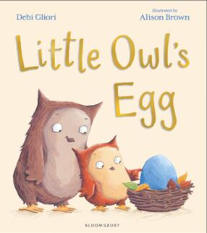
中文书名：《小猫头鹰家的新成员》
英文书名：LITTLE OWL’S EGG
作 者：Debi Gliori & Allison Brown
出 版 社：Bloomsbury Publishing
代理公司：ANA/Yao Zhang
页 数：32页
出版时间：2016年10月
代理地区：中国大陆、台湾
审读资料：电子稿
类 型：儿童绘本

内容简介：

“我才是你的猫头鹰宝宝，你不需要一个新的孩子！”小猫头鹰在听到妈妈下的蛋里有了一只新的小猫头鹰时感到非常不高兴，所以妈妈假装它有可能是一只小企鹅，或者鳄鱼，甚至是大象……在想象可能拥有不同种类的兄弟姐妹的乐趣中，小猫头鹰意识到，一只小猫头鹰可能是最好的选择。

一个关于新的兄弟姐妹到来的，温柔可爱的故事，解决小朋友们担心妈妈的爱会减少或停止的担忧。黛比•格里奥里是一位获奖的畅销书作家，这是她第一次与天才的插画家艾莉森·布朗合作。

内文插图：
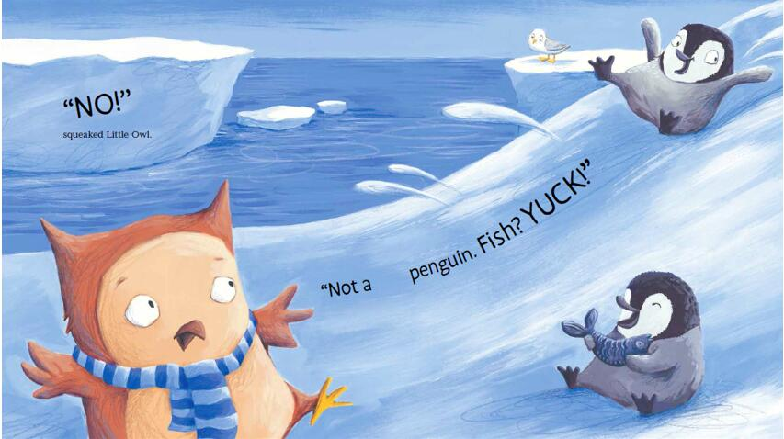

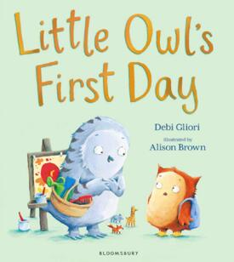
中文书名：《小猫头鹰的第一天》
英文书名：LITTLE OWL’S FIRST DAY
作 者：Debi Gliori & Allison Brown
出 版 社：Bloomsbury Publishing
代理公司：ANA/Yao Zhang
页 数：32页
出版时间：2018年8月
代理地区：中国大陆、台湾
审读资料：电子稿
类 型：儿童绘本

内容简介：

今天对小猫头鹰来说是个大日子。是他上学的第一天。不过，小猫头鹰并不想面对这个大日子。他宁愿呆在家里和妈妈与小猫头鹰宝宝一起玩。但在学校里，他学会了制造火箭，学会了飞行，甚至交到了一个小小的新朋友！也许和朋友一起度过的重要日子终究会变得很有趣！
由畅销书《小猫头鹰家的新成员》的创作者们带来的一个关于可爱的小猫头鹰的温柔而舒适的新故事。适合所有刚开始上幼儿园或学校的小朋友。

内文插图：
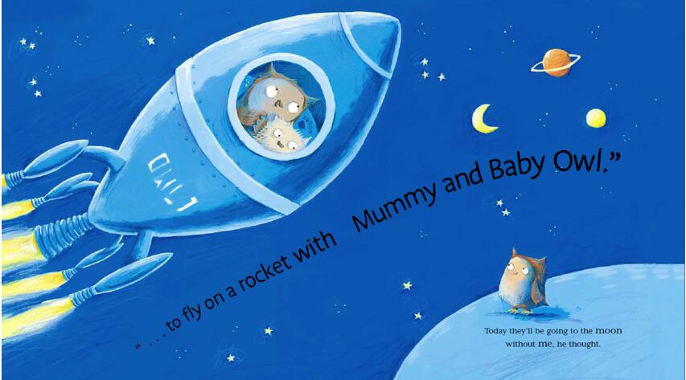
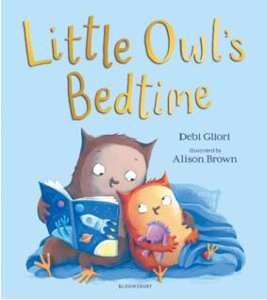
中文书名：《小猫头鹰的晚安时间》
英文书名：LITTLE OWL’S BEDTIME
作 者：Debi Gliori & Allison Brown
出 版 社：Bloomsbury Publishing
代理公司：ANA/Yao Zhang
页 数：32页
出版时间：2020年1月
代理地区：中国大陆、台湾
审读资料：电子稿
类 型：儿童绘本

内容简介：

小猫头鹰不想睡觉。
他的枕头太厚，被子太热，他好像能听到一些奇怪的响动和呼噜声？
也许最后一个睡前故事会有帮助，也许，也许，只是也许，猫头鹰妈妈有一个巧妙的方法来抚慰她不安的小猫头鹰，帮助他睡个好觉。
《小猫头鹰家的新成员》和《小猫头鹰的第一天》的创作者们讲述了另一个不可抗拒的故事，这对所有清醒的小夜猫子来说都是一个完美的安慰。

内文插图：
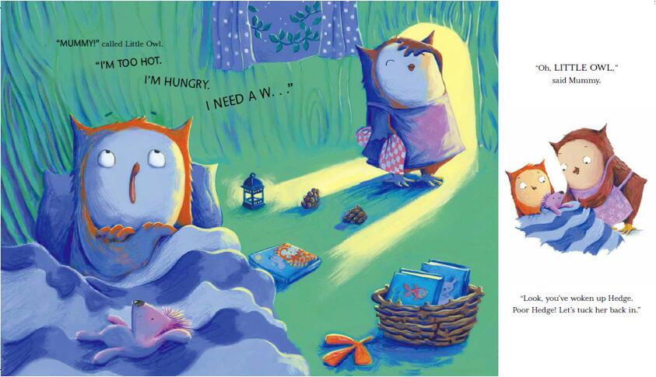
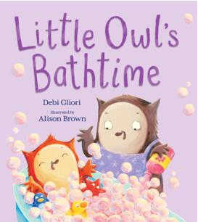
中文书名：《小猫头鹰的洗澡时刻》
英文书名：LITTLE OWL’S BATHTIME
作 者：Debi Gliori & Allison Brown
出 版 社：Bloomsbury Publishing
代理公司：ANA/Yao Zhang
页 数：32页
出版时间：2021年
代理地区：中国大陆、台湾
审读资料：电子稿
类 型：儿童绘本

内容简介：

小猫头鹰不想洗澡-不，不，不！他想完成他的月球火箭，他想穿着恐龙服到处乱跑，他害怕肥皂水迷了眼睛。

再说，洗澡很无聊，不是吗？猫头鹰妈妈怎么能让她的小猫头鹰相信洗澡时间很有趣呢？

如果这个洗澡时间会遇到一只巨大的隐形企鹅，一群呱呱坠地的小鳄鱼，还能去泡泡山旅行呢？看起来小猫头鹰正在享受有史以来最棒的洗澡时刻！

内文插图：
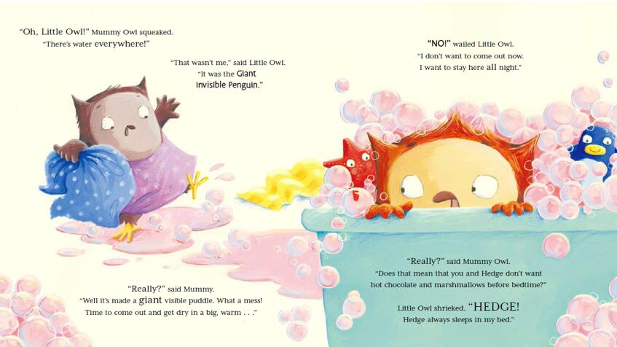
作者简介：

黛比•格里奥里（Debi Gliori）是一位深受喜爱的畅销书作家/插画家，她创作了75本儿童书籍，其中包括畅销书《无论如何》（Bloomsbury）和《熊先生》系列（Orchard）。作品被翻译成几十个语种，仅在英国，她的图书就卖出了522500册。

艾莉森·布朗（Allison Brown）在利物浦学习艺术，在成为一名插画家之前她是一名平面设计师。她的作品《我爱你，日日夜夜》是一本国际畅销书。她的绘本事业开启于她对漫画和卡通的热爱，尤其是“史努比”，她的英雄——伟大的查尔斯·舒尔茨的创作。

谢谢您的阅读！
请将回馈信息发送至：张瑶（Yao Zhang)
安德鲁﹒纳伯格联合国际有限公司北京代表处
北京市海淀区中关村大街甲59号中国人民大学文化大厦1705室, 邮编：100872
电话：010-82449325
传真：010-82504200
Email: Yao@nurnberg.com.cn
网址：www.nurnberg.com.cn
微博：http://weibo.com/nurnberg
豆瓣小站：http://site.douban.com/110577/
微信订阅号：ANABJ2002

